ACTIVIDAD DE RECAPITULACIÓN 2
Nombres y Apellidos:
Curso:
Docente:
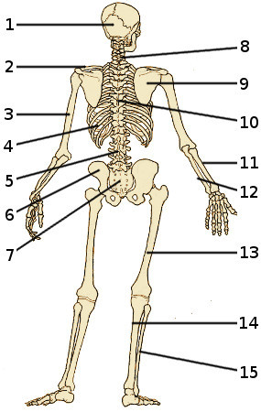
- En la ilustración (vista posterior del esqueleto) identifica y escribe el nombre de los huesos que se indican.
Reconoce en tu cuerpo
- En tu propio cuerpo identifica los siguientes huesos: clavícula, omoplato, húmero, radio y cúbito, fémur, rótula, tibia y peroné.
- En tu mano identifica los huesos metacarpianos y las falanges proximal, medial y distal.
Contesta las siguientes preguntas
- ¿Qué huesos forman la cintura escapular u hombro?

- ¿Con qué huesos se articula el húmero, hacia arriba…………….y hacia abajo…………….?

- ¿Qué huesos forman el antebrazo?

- ¿Qué huesos forman la palma de la mano?

- ¿Qué hueso forma el codo?

- ¿Qué huesos forman los dedos de la mano?

- ¿Qué hueso forma el esqueleto del muslo?

- ¿Qué huesos forman la pierna?

- ¿Qué huesos forman la planta del pie?

- ¿Qué hueso forma el tobillo externo?

